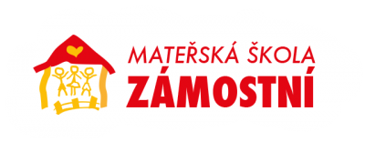

MŠ ZÁMOSTNÍ

INFORMACE RODIČŮM PRO ŠKOLNÍ ROK 2025/2026

Školní rok začíná v pondělí 1. 9. 2025.

Provoz mateřské školy je stanoven od 6.00 do 16.30 hodin.

Dítě bude potřebovat pro pobyt v mateřské škole:
- Pevné papuče
- Hrací oblečení
- Oblečení pro pobyt venku
- Pyžamo
Informace k platbám:
Stravné:
Výše stravného se platí bezhotovostně na číslo účtu 165 200 93 39/5500. Na základě vyplněné
a odeslané přihlášky ke stravování do školní jídelny bude dítěti přidělen variabilní symbol (VS) k číslu účtu stravného, který bude zaslán na Vaši emailovou adresu.
Cena stravy:
- děti 3 - 6 let 58,- Kč
- děti 7 let 60,- Kč
Školné:
Výše školného 1 000,- Kč se platí bezhotovostně na číslo účtu 401 931 0349/0800. Variabilní symbol dítěte bude shodný s variabilním symbolem pro platbu stravného.
Školné neplatí rodiče dětí, které navštěvují MŠ poslední rok před nástupem do ZŠ nebo mají odklad školní docházky. Osvobozeni od školného mohou být také rodiče, kteří pobírají dávky státní sociální podpory - přídavek na dítě nebo dávky pěstounské péče příp. dávky pomoci v hmotné nouzi. Požádat o osvobození od úplaty školného můžete u ředitelky MŠ.

Kontakty:
Ředitelka 725 934 169
Ekonomka 727 804 235
Vedoucí školní jídelny ZŠ Bohumínská 725 853 000

Další informace Vám budou předány na třídních schůzkách.
Termíny budou vyvěšeny ve vstupních prostorách MŠ.

Na všechny děti se těší kolektiv MŠ Zámostní.

